**SI3PSI – Tim MVP**

**SPECIFIKACIJA BAZE PODATAKA   
za projekat Parking Aplikacija**

**Verzija V 1.1**

**Datum: 05. jun 2020.**

**Istorija revizija**

|  |  |  |  |
| --- | --- | --- | --- |
| **Revizija** | **Datum** | **Autor** | **Opis** |
| **Verzija V 1.0** | 09.04.2020. | Mirko Stojanović | inicijalna verzija |
| **Verzija V 1.1** | 05.06.2020. | Mirko Stojanović | promenjen naziv tabele „PRODUŽENJE“ u „OBNOVA“,  ažurirani nazivi pojedinih kolona |

**Sadržaj**

1. Uvod 4

1.1 Namena 4

1.2 Ciljne grupe 4

1.3 Organizacija dokumenta 4

1.4 Rečnik pojmova i skraćenica 4

1.5 Otvorena pitanja 4

2. Model podataka 5

2.1 Dijagram IE notacije 5

2.2 Šema relacione baze podataka 6

3. Tabele 6

3.1 KARTICA 6

3.2 ZAPOSLENI 6

3.3 REGISTROVANI 7

3.4 RACUN 7

3.5 BORAVAK 7

3.6 UPLATA 8

3.7 ISPLATA 8

3.8 IZDAVANJE 8

3.9 OBNOVA 8

3.10 KAZNA 9

# Uvod

## 1.1 Namena

Baza podataka za projekat iz predmeta Principi softverskog inženjerstva predstavlja fleksibilan i pouzdan način čuvanja podataka i pristupa istim od strane veb servera radi generisanja veb strana.

U dokumentu je dat model podataka – dijagram sa IE (*Information Engineering*) notacijom, šema relacione baze podataka, kao i opis svih tabela u bazi podataka.

Ovaj dokument služi kao osnova za razvoj detaljne projektne specifikacije posmatranog podsistema, implementaciju i testiranje. Svi podaci koje je potrebno čuvati su dobijeni u fazi analize korisničkih zahteva.

## 1.2 Ciljne grupe

Dokument je namenjen vođi (tim lideru) projekta i članovima razvojnog tima.

Tim lideru ovaj dokument služi za planiranje razvojnih aktivnosti i specifikaciju imena tabela i imena polja u bazi, kako bi nezavisne celine, implementirane od strane različitih delova razvojnog tima, na kraju rada bile uspešno integrisane.

Razvojnom timu dokument služi kao osnova za dizajn i implementaciju.

## 1.3 Organizacija dokumenta

Ostatak dokumenta organizovan je u sledeća poglavlja:

1. **Model podataka** - model podataka u bazi i šema baze;
2. **Tabele** -spisak tabela;

## 1.4 Rečnik pojmova i skraćenica

Po potrebi ovde navesti objašnjenja pojmova i skraćenica koji su upotrebljavane u ovom dokumentu i ovoj fazi projekta, a mogli bi, kod nekih članova tima, da izazovu nedoumice. Na primer:

* IE – *Information Engineering*, notacija za modelovanje podataka;
* ER – *Entity-Relationship*, notacija za modelovanje podataka.

## 1.5 Otvorena pitanja

U ovoj sekciji navode se otvorena pitanja. Ona se numerišu i pozicioniraju u vremenu radi lakšeg referisanja. Kada se pitanje reši, potrebno je to uneti u odgovarajuću rubriku.

|  |  |  |  |
| --- | --- | --- | --- |
| **Broj** | **Datum** | **Problem** | **Rešenje** |
|  |  |  |  |
|  |  |  |  |
|  |  |  |  |
|  |  |  |  |

# 2. Model podataka

## 2.1 Dijagram IE notacije

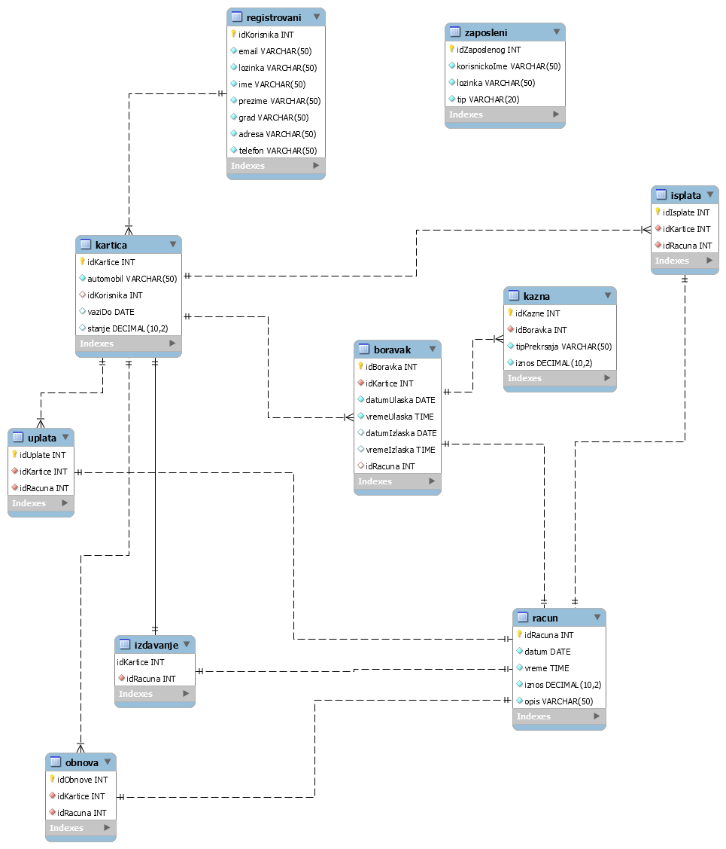

## 2.2 Šema relacione baze podataka

KARTICA (idKartice, idKorisnika, automobil, vaziDo, stanje)

IZDAVANJE (idKartice, idRacuna)

ISPLATA (idIsplate, idKartice, idRacuna)

KAZNA (idKazne, idBoravka, tipPrekrsaja, iznos)

OBNOVA (idObnove, idKartice, idRacuna)

UPLATA (idUplate, idKartice, idRacuna)

ZAPOSLENI(idZaposlenog, korisnickoIme, lozinka, tip)

RACUN(idRacuna, datum, vreme, iznos, opis)

REGISTROVANI(idKorisnika, email, lozinka, ime, prezime, adresa, grad, telefon)

BORAVAK(idBoravka, idKartice, datumUlaska, vremeUlaska, datumIzlaska, vremeIzlaska, idRacuna)

# Tabele

## 3.1 KARTICA

Sadrži podatke o izdatim karticama.

|  |  |  |  |
| --- | --- | --- | --- |
| **Name** | **Datatype** | **Is PK** | **Is FK** |
| idKartice | uniqueid | Yes | No |
| idKorisnika | int | No | Yes |
| automobil | varchar(50) | No | No |
| vaziDo | date | No | No |
| stanje | decimal(10, 2) | No | No |

## 3.2 ZAPOSLENI

Sadrži podatke o radnicima (admin, operater i kontrolor) parking servisa.

|  |  |  |  |
| --- | --- | --- | --- |
| **Name** | **Datatype** | **Is PK** | **Is FK** |
| idZaposlenog | uniqueid | Yes | No |
| korisnickoIme | varchar(50), unique | No | No |
| lozinka | varchar(50) | No | No |
| tip | varchar(20) | No | No |

## 

## 3.3 REGISTROVANI

Sadrži podatke o korisnicima koji su registrovani.

|  |  |  |  |
| --- | --- | --- | --- |
| **Name** | **Datatype** | **Is PK** | **Is FK** |
| idKorisnika | uniqueid | Yes | No |
| email | varchar(50), unique | No | No |
| ime | varchar(50) | No | No |
| prezime | varchar(50) | No | No |
| adresa | varchar(50) | No | No |
| grad | varchar(50) | No | No |
| lozinka | varchar(50) | No | No |

## RACUN

Sadrži podatke o svim računima koji se izdaju za uplate, isplate, izdavanje kartice, obnovu kartice i boravke u garaži.

|  |  |  |  |
| --- | --- | --- | --- |
| **Name** | **Datatype** | **Is PK** | **Is FK** |
| idRacuna | uniqueid | Yes | No |
| datum | date | No | No |
| vreme | time | No | No |
| iznos | decimal(10, 2) | No | No |
| opis | varchar(50) | No | No |

## BORAVAK

Sadrži podatke o svim ulascima i izlascima iz garaže.

|  |  |  |  |
| --- | --- | --- | --- |
| **Name** | **Datatype** | **Is PK** | **Is FK** |
| idBoravka | uniqueid | Yes | No |
| idKartice | int | No | Yes |
| idRacuna | int | No | Yes |
| datumUlaska | date | No | No |
| vremeUlaska | time | No | No |
| datumIzlaska | date | No | No |
| vremeIzlaska | time | No | No |

## 

## UPLATA

Sadrži podatke o svim uplatama, pri čemu se uvećava iznos na kartici.

|  |  |  |  |
| --- | --- | --- | --- |
| **Name** | **Datatype** | **Is PK** | **Is FK** |
| idUplate | uniqueid | Yes | No |
| idKartice | int | No | Yes |
| idRacuna | int | No | Yes |

## 3.7 ISPLATA

Sadrži podatke o svim isplatama, pri čemu se umanjuje iznos na kartici.

|  |  |  |  |
| --- | --- | --- | --- |
| **Name** | **Datatype** | **Is PK** | **Is FK** |
| idIsplate | uniqueid | Yes | No |
| idKartice | int | No | Yes |
| idRacuna | int | No | Yes |

## 3.8 IZDAVANJE

Sadrži podatke o izdavanju svake kartice registrovanih korisnika pri čemu se izdaje i račun.

|  |  |  |  |
| --- | --- | --- | --- |
| **Name** | **Datatype** | **Is PK** | **Is FK** |
| idKartice | int | Yes | Yes |
| idRacuna | int | No | Yes |

## 3.9 OBNOVA

Sadrži podatke o svakoj obnovi kartice registrovanog korisnika, id kartice na koju se odnosi obnova, kao i id računa koji se izdaje prilikom svake obnove.

|  |  |  |  |
| --- | --- | --- | --- |
| **Name** | **Datatype** | **Is PK** | **Is FK** |
| idObnove | uniqueid | Yes | No |
| idKartice | int | No | Yes |
| idRacuna | int | No | Yes |

## 3.10 KAZNA

Sadrži podatke o kaznama za nepropisno parkiranje, kao i kaznama koje se evidentiraju zbog isteka validnosti kartice tokom boravka na parkingu.

|  |  |  |  |
| --- | --- | --- | --- |
| **Name** | **Datatype** | **Is PK** | **Is FK** |
| idKazne | uniqueid | Yes | No |
| idBoravka | int | No | Yes |
| tipPrekrsaja | varchar(50) | No | No |
| iznos | decimal(10, 2) | No | No |